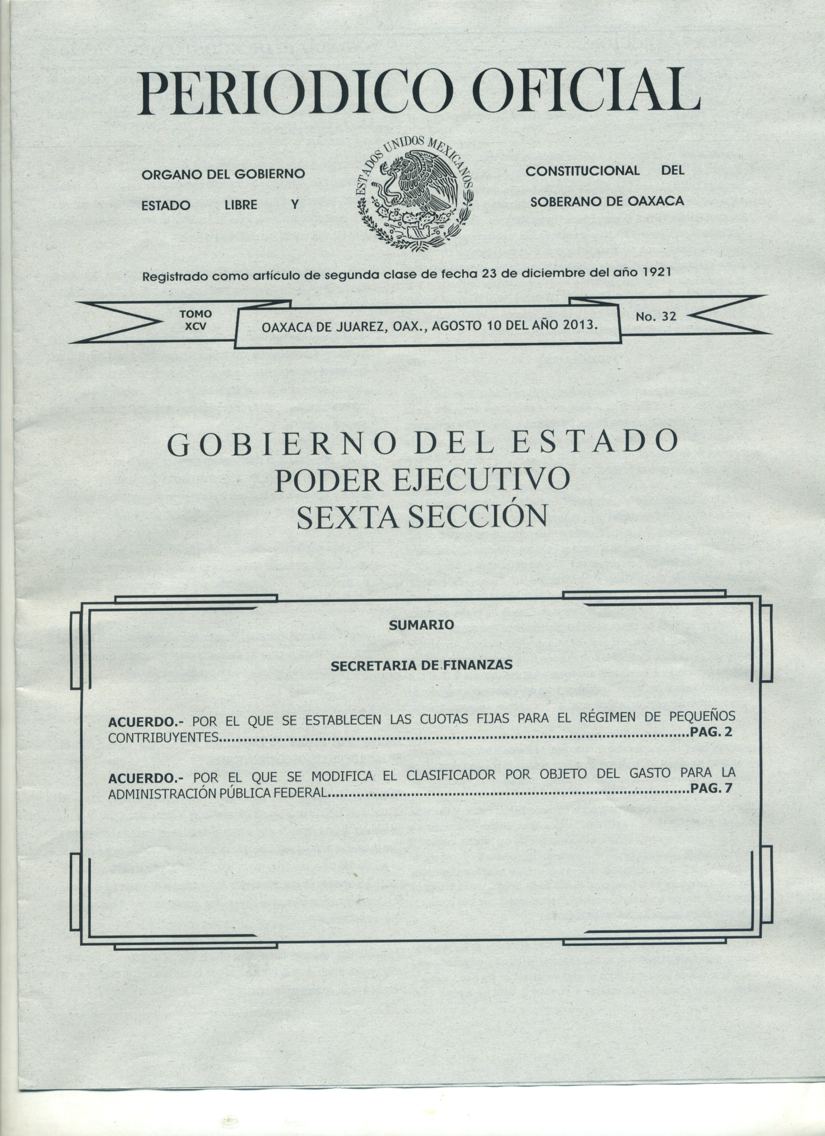
Con fundamento en los artículos 1, 2 y 82 de la Constitución Política del Estado Libre y Soberano de Oaxaca; 1, 3, fracción I, 23, 26, 27 fracción XII, 29 primer párrafo y 45 fracciones XI, XXI y LI de la Ley Orgánica del Poder Ejecutivo del Estado de Oaxaca, 5 fracciones VII y VIII, 6, y 7 fracción II del Código Fiscal para el Estado de Oaxaca; Cláusulas Primera, Tercera, Cuarta y Décima Primera fracciones I y II del Convenio de Colaboración Administrativa en Materia Fiscal Federal, celebrado por el Gobierno Federal por conducto de la Secretaría de Hacienda y Crédito Público y el Gobierno del Estado de Oaxaca, con fecha 22 de diciembre de 2008, publicado en el Diario Oficial de la Federación el 6 de febrero de 2009 y en el Periódico Oficial del Estado el 14 de febrero de 2009, en relación con los artículos 139 fracción VI de la Ley del Impuesto Sobre la Renta, 2-C párrafo primero de la Ley del Impuesto al Valor Agregado y 17 párrafo primero de la Ley del Impuesto Empresarial a Tasa Única, y

CONSIDERANDO

Que con la finalidad de ejercer adecuadamente la función conferida en la Cláusula Décima Primera del Convenio de Colaboración Administrativa en Materia Fiscal Federal, celebrado por el Gobierno Federal por conducto de la Secretaría de Hacienda y Crédito Público y el Gobierno del Estado de Oaxaca, y delimitar las facultades operativas de administración relacionadas a las personas físicas que tributen bajo el régimen de pequeños contribuyentes; se llevó a cabo la revisión de las tablas de cuotas establecidas para ese régimen tomando en cuenta los aspectos siguientes: 1) el estado de Oaxaca ocupa la quinta posición en superficie continental respecto del resto de las entidades federativas del país, según cifras del Instituto Nacional de Estadística y Geografía (INEGI), y que en términos de población total ocupa el décimo lugar a nivel nacional, con base en el Censo de Población y Vivienda 2010 (referida al día 12 de junio de 2010), y que con base en el II Conteo de Población y Vivienda 2005, ocupa también el décimo lugar a nivel nacional en términos de Población Económicamente Activa y sin embargo, ocupa el lugar número 21 en términos del Producto Interno Bruto, con base en el Sistema de Cuentas Nacionales de México elaborada por el INEGI; por debajo de los estados vecinos de Veracruz (5ª posición), Puebla (7ª posición), Chiapas (17ª posición) y Guerrero (20ª posición). Asimismo, el estado de Oaxaca ocupa el penúltimo lugar en términos del Producto Interno Bruto por habitante (per cápita). 2) La situación económica actual que atraviesa tanto el país como el propio estado de Oaxaca, en términos de las debilidades en los mercados de compra-venta de bienes y/o de servicios, como la disminución en la demanda de éstos, genera pérdida del poder adquisitivo de la moneda, y por ende la baja generalizada de la actividad económica preponderante en el país, debilitan la incipiente demanda de bienes y servicios y con ello, la economía de quienes los ofertan.

Bajo la premisa anterior y en estricto apego al contenido del Plan Estatal de Desarrollo de Oaxaca, 2011-2016, esta Administración tiene como objetivo incrementar los ingresos del Estado, mediante la implementación de políticas que permitan fortalecer la hacienda pública garantizando el financiamiento del desarrollo y crecimiento económico de la Entidad, esto, considerando en todo tiempo el respeto irrestricto de los principios consagrados en la Constitución Política de los Estados Unidos Mexicanos como son el principio pro persona, legalidad y certeza jurídica que todo gobernado debe tener ante la actuación de los servidores públicos.

Así mismo el compromiso de fortalecer el crecimiento económico de los pequeños contribuyentes motivó la revisión de las tablas de cuota fija, así como del procedimiento mediante el cual se determina rangos mínimos y máximos de ingresos brutos que permitan ubicar al pequeño contribuyente e identificar la cuota fija a pagar en el presente ejercicio fiscal, se establece igualmente la periodicidad y los formatos con los que el pequeño contribuyente cumplirá con sus obligaciones fiscales, simplificando el trámite ante la Secretaría de Finanzas del Poder Ejecutivo del Estado, garantizando el principio de seguridad jurídica en favor del contribuyente.

Que la cuota fija mensual a pagar, comprende el pago del Impuesto Sobre la Renta, del Impuesto al Valor Agregado y del Impuesto Empresarial a Tasa Única, con base en los ingresos mensuales estimados manifestados por el contribuyente sin que se le requiera la declaración informativa a que está obligado en términos del cuarto párrafo del artículo 137 de la Ley del Impuesto Sobre la Renta.

Atendiendo la premisa de simplificación administrativa, el contribuyente registrado en el régimen de pequeños contribuyentes tendrá la oportunidad de optar por contribuir mediante dos opciones:
- Cuota fija mensual, para contribuyentes con actividades gravadas a tasa del 0% o exentos y contribuyentes con actividades gravadas a tasa del 16% del Impuesto al Valor Agregado: El pequeño contribuyente ubicará su ingreso bruto mensual estimado dentro del límite inferior y límite superior del rango de ingresos que le corresponda y obtendrá de manera rápida y sencilla la cuota fija mensual a pagar.

En este procedimiento se disminuyen los rangos en la tabla opcional de cuota fija mensual en comparación a ejercicios fiscales anteriores, con el objeto facilitarle al pequeño contribuyente la ubicación de sus ingresos en los rangos de dicha tabla, así como de eficientar la recaudación en el estado.

Otro punto importante a destacar en este procedimiento, es la disminución en las cuotas fijas mensuales establecidas en la tabla, que hacen menos oneroso al contribuyente el cumplimiento de sus obligaciones fiscales y consecuentemente se verá disminuida la evasión fiscal.

- Cuota fija mediante estimativa: Procedimiento mediante el cual la autoridad fiscal determinará la cuota fija mensual a pagar de acuerdo con el ingreso mensual estimado y manifestado por el pequeño contribuyente.

Por lo antes expuesto, tengo a bien expedir el siguiente:

ACUERDO POR EL QUE SE ESTABLECEN LAS CUOTAS FIJAS PARA EL RÉGIMEN DE PEQUEÑOS CONTRIBUYENTES.

PRIMERO: Los contribuyentes que tributen en los términos de la Sección III del Capítulo II del Título IV de la Ley del Impuesto Sobre la Renta, artículo 2-C de la Ley del Impuesto al Valor Agregado y del artículo 17 de la Ley del Impuesto Empresarial a Tasa Única, efectuarán los pagos a que se refiere el segundo párrafo de la fracción VI del artículo 139 de la Ley del Impuesto Sobre la Renta, antepenúltimo párrafo del artículo 2-C de la Ley del Impuesto al Valor Agregado y párrafo octavo del artículo 17 de la Ley del Impuesto Empresarial a Tasa Única, correspondientes al ejercicio fiscal 2013, de forma bimestral.

SEGUNDO: Las personas físicas que tributen bajo el régimen de pequeños contribuyentes podrán elegir la forma a través de la cual la autoridad determinará la cuota fija a pagar, optando por las siguientes:

- Cuota Fija Mensual, para contribuyentes con actividades gravadas a tasa del 0% o exentos y contribuyentes con actividades gravadas a tasa del 16% del Impuesto al Valor Agregado. Los ingresos mensuales se ubicarán dentro del límite inferior y límite superior del rango correspondiente y se obtendrá el importe de la cuota mensual, misma que se multiplicará por dos para determinar la cuota fija bimestral, conforme a la periodicidad de pago establecida.

TABLAS DE CUOTA FIJA MENSUAL

Rango | Ingresos brutos mensuales |  | Cuota fija mensual con IVA |  | Rango | Ingresos brutos mensuales |  | Cuota fija mensual sin IVA
Rango | Límite inferior | Límite superior | Cuota fija mensual con IVA |  | Rango | Límite inferior | Límite superior | Cuota fija mensual sin IVA
A | 0.01 | 3,343.63 | 97.00 |  | A | 0.01 | 3,343.63 | 84.00
B | 3,343.64 | 5,087.27 | 162.00 |  | B | 3,343.64 | 5,087.27 | 140.00
C | 5,087.28 | 7,250.90 | 253.00 |  | C | 5,087.28 | 7,250.90 | 218.00
D | 7,250.91 | 10,076.04 | 379.00 |  | D | 7,250.91 | 10,076.04 | 327.00
E | 10,076.05 | 13,612.28 | 552.00 |  | E | 10,076.05 | 13,612.28 | 476.00
F | 13,612.29 | 18,167.79 | 790.00 |  | F | 13,612.29 | 18,167.79 | 681.00
G | 18,167.80 | 23,844.49 | 1,107.00 |  | G | 18,167.80 | 23,844.49 | 954.00
H | 23,844.50 | 31,062.82 | 1,531.00 |  | H | 23,844.50 | 31,062.82 | 1,320.00
I | 31,062.83 | 40,015.48 | 2,089.00 |  | I | 31,062.83 | 40,015.48 | 1,801.00
J | 40,015.49 | 51,309.50 | 2,827.00 |  | J | 40,015.49 | 51,309.50 | 2,437.00
K | 51,309.51 | 65,296.08 | 3,787.00 |  | K | 51,309.51 | 65,296.08 | 3,265.00
L | 65,296.09 | 82,895.17 | 5,048.00 |  | L | 65,296.09 | 82,895.17 | 4,352.00
M | 82,895.18 | 104,738.97 | 6,683.00 |  | M | 82,895.18 | 104,738.97 | 5,761.00
N | 104,738.98 | 132,282.80 | 8,823.00 |  | N | 104,738.98 | 132,282.80 | 7,606.00
O | 132,282.81 | 166,666.67 | 11,600.00 |  | O | 132,282.81 | 166,666.67 | 10,000.00

Las tablas de cuota fija mensual, son aplicables a partir del mes de septiembre del ejercicio fiscal 2013. Para realizar el pago bimestral el contribuyente deberá multiplicar por dos el valor correspondiente a la cuota fija mensual.

Para efectos del presente acuerdo se entiende por Ingresos Brutos, al total de ingresos que obtengan los pequeños contribuyentes en el mes en efectivo, en bienes o servicios, sin deducción alguna.

Los contribuyentes deberán presentar por una sola vez el Formato de Adhesión a Cuota Única por Tabla, FRPC-03, contenido como Anexo en el presente Acuerdo.

- Cuota fija mediante estimativa, la autoridad fiscal determinará la cuota fija mensual a pagar de acuerdo con la estimación de ingresos y valor de actos mensuales manifestado por el propio contribuyente en el Formato de Adhesión a Cuota Única por Estimativa, FRPC-01, contenido como Anexo en el presente Acuerdo.

La determinación de la cuota a pagar, se realizará calculando el Impuesto Sobre la Renta de conformidad con lo establecido en el artículo 138 de la Ley del Impuesto Sobre la Renta; así mismo se calculará el Impuesto al Valor Agregado como dispone el artículo 2-C de la Ley del Impuesto al Valor Agregado; de igual manera se aplicará el procedimiento señalado en el artículo 17 de la Ley del Impuesto Empresarial a Tasa Única para definir el monto a pagar de dicho impuesto, el resultado de la aplicación de los procedimientos antes señalados se sumaran y, se multiplicaran por dos y dará como resultado la cuota fija bimestral a pagar.

TERCERO: El pago de la cuota fija se realizará a más tardar el día 17 del mes posterior al bimestre que corresponda el pago.

Para el cumplimiento de la obligación a la fecha de vencimiento se adicionarán los días hábiles que correspondan de acuerdo al 6º digito numérico del Registro Federal de Contribuyentes, establecido en la siguiente tabla:

SEXTO DIGITO NUMÉRICO DEL RFC | FECHA LÍMITE DE PAGO
1 y 2 | Fecha de vencimiento más un día hábil
3 y 4 | Fecha de vencimiento más dos días hábiles
5 y 6 | Fecha de vencimiento más tres días hábiles
7 y 8 | Fecha de vencimiento más cuatro días hábiles
9 y 0 | Fecha de vencimiento más cinco días hábiles

CUARTO: Las personas físicas bajo el régimen de pequeños contribuyentes, podrán optar por efectuar el pago anticipado de los meses restantes del ejercicio fiscal 2013 una vez determinada la cuota fija bimestral.
La Secretaría de Finanzas del Poder Ejecutivo del Estado entregará el comprobante de pago señalando el bimestre al que corresponda, el pago efectuado.

TRANSITORIO

PRIMERO: El presente acuerdo entrará en vigor a partir del 1 de septiembre de 2013, previa publicación en el Periódico Oficial del Estado.

